青荷里·晨风园公租房项目情况介绍

一、基本信息
房屋类型：公共租赁住房
项目位置：朝阳区豆各庄乡天达路2号院
租金单价：44元/建筑平米·月（不分楼层、朝向）
价格说明：租金单价中包含物业费，不包含供暖费、水费、电费、燃气费、电话费、上网费、有线电视初装费及收视费等。
供暖方式：小区集中供暖，30元/建筑平方米·供暖季。
房源数量：本次配租房源共计16套，全部为中套型。
户型面积：中套型16套，约54.69-58.53㎡。
二、项目配套情况
周边交通：411路（通惠灌渠西路站），657、363、535路（豆各庄桥站）；地铁7号线（距离郎辛庄站1.2公里左右）。
小区内配套：室内文体活动中心、幼儿园、养老院、菜市场、社区服务中心、社区居委会、老年活动站、邮政局、派出所、公厕以及其它商业服务网点等。
周边公共设施：
教育资源：一七一中学朝阳豆各庄分校（九年一贯制及配套高中）。
休闲购物：朝悦百惠购物中心、新城商厦购物中心、物美超市（天达路店）；京客隆超市（天达路店）。
医疗保健：社区卫生服务中心、朝阳区双桥医院。

青荷里·晨风园公租房项目户型图

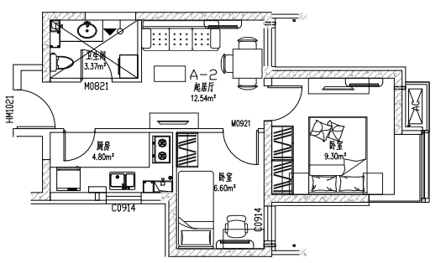
户型介绍：中套型，共计10种户型（包含正反户型）
A2、A3 中套型
户型编号：A2、A3
套型：中套型
房屋朝向：东
房源数量：2套
建筑面积：约58.39-58.53㎡
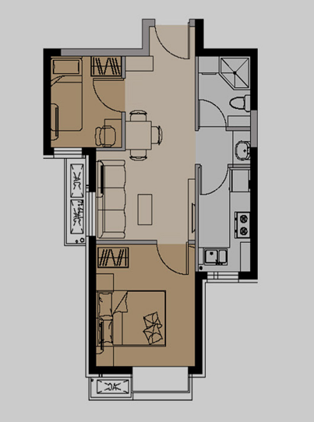
B2、B2反 中套型
户型编号：B2、B2反
套型：中套型
房屋朝向：南
房源数量：2套
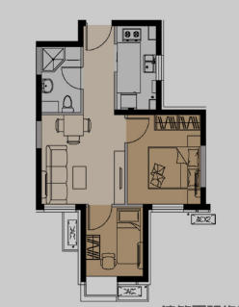
建筑面积：约54.69-57.41㎡
B3反 中套型
户型编号：B3反
套型：中套型
房屋朝向：南
房源数量：1套
建筑面积：约56.95㎡

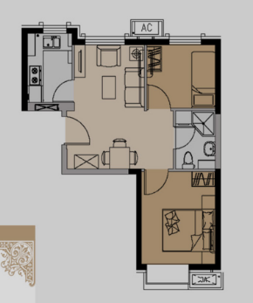
B4 中套型
户型编号：B4
套型：中套型
房屋朝向：南北
房源数量：1套
建筑面积：约57.36㎡
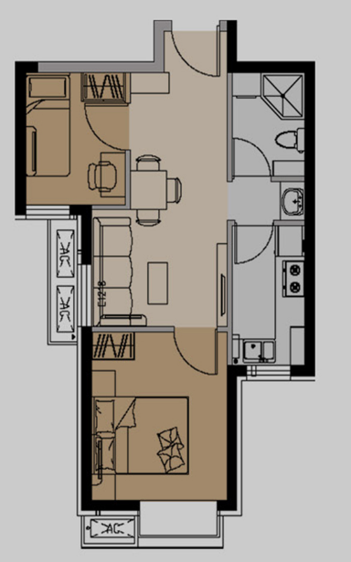
C2、C2反 中套型
户型编号：C2、C2反
套型：中套型
房屋朝向：南
房源数量：8套
建筑面积：约54.78-55.35㎡
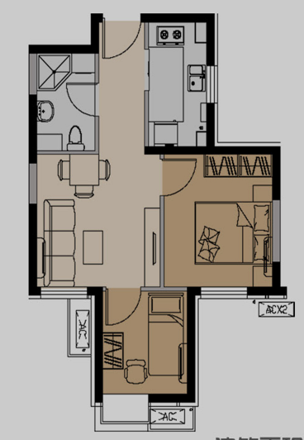
C3反 中套型
户型编号：C3反
套型：中套型
房屋朝向：南
房源数量：1套
建筑面积：约57.04㎡
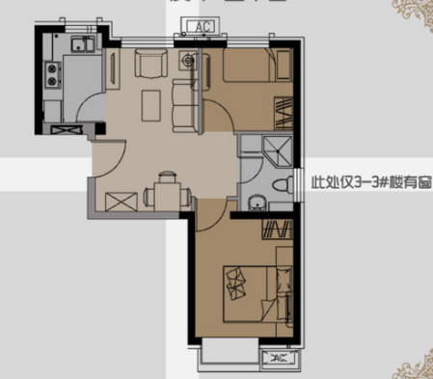
C4反 中套型
户型编号：C4反
套型：中套型
房屋朝向：南北
房源数量：1套
建筑面积：约56.01㎡

